由單一認證授權平台登入教育局線上填報暨通知系統無法填報之處理流程
請先檢是使用之瀏覽器並清除Cookie，步驟如下：
- Chrome瀏覽器:
- 在電腦上開啟 Chrome。
- 依序按一下右上角的「更多」圖示 [設定]。
- 按一下底部的 [進階]。
- 在「隱私權和安全性」底下，按一下 [內容設定]。
- 依序按一下 [Cookie] [顯示所有 Cookie 和網站資料]。
- 搜尋Cookie打”doc.tyc.edu.tw”找到填報系統的Cookie
- 按一下網站右邊的「移除」圖示
- 重新開啟瀏覽器
- 如果您是使用Micorosoft Edge:
- 在電腦上開啟 Micorosoft Edge
- 依序點選右上角的「設定及其他」圖示> [歷程記錄]﻿。
- 選取 [清除歷程記錄]。
- 將Cookie與儲存的網站資料打勾，然後選取 [清除]。
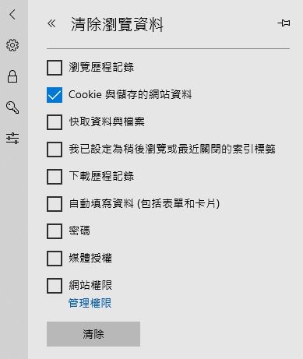
- 重新開啟瀏覽器
如以上方案使用後仍無法正常登入者，且第1次登入者此系統者在依下列流程登入：
  - 游標移到右上角的三角形按登出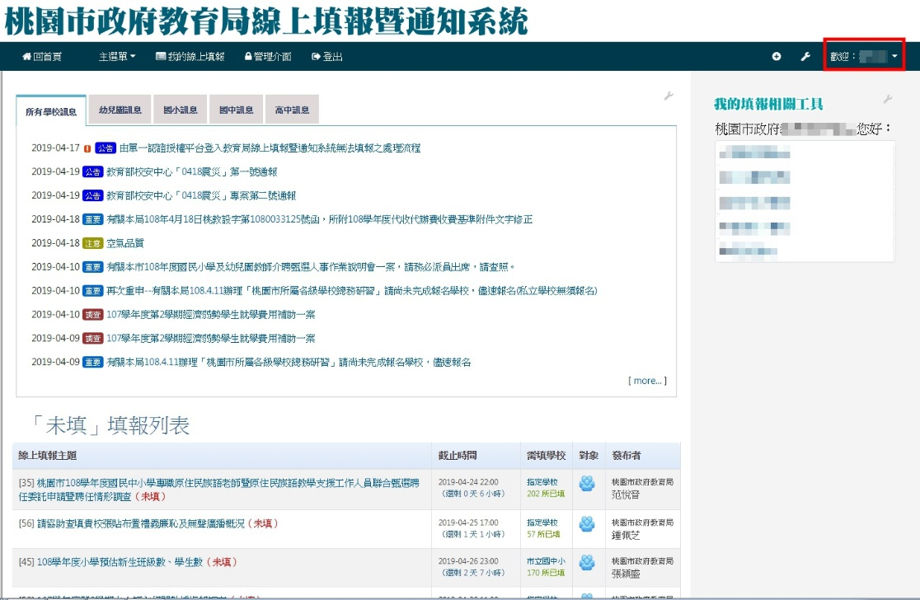
  - 點選桃園市教育局教育局登入並使用使用公務帳號(研習系統帳密)登入
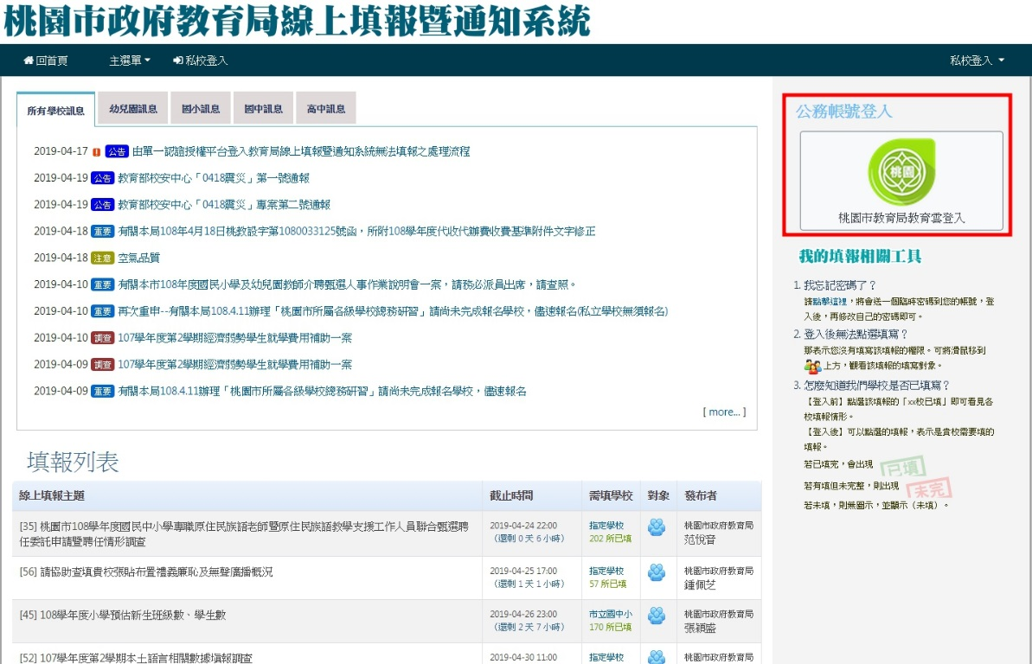
如還有問題者請致電至資教科網路中心，由我們為您服務：
TEL：03-3322101#7503~7504、7511~7512

